仕様書

文化市民局文化市民部消費生活総合センター
（担当：佐野、土井 電話：３６６－２２５０）
件 名 | エシカル消費啓発グッズ「えしかるん・えしかりんアクリルアンブレラマーカー」制作
契約期間 | 契約日から令和８年１２月２５日（金）
数 量 | １，０００個（デザイン２種×各５００個）
契約条件 | ■アクリルアンブレラマーカー  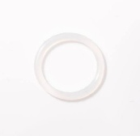  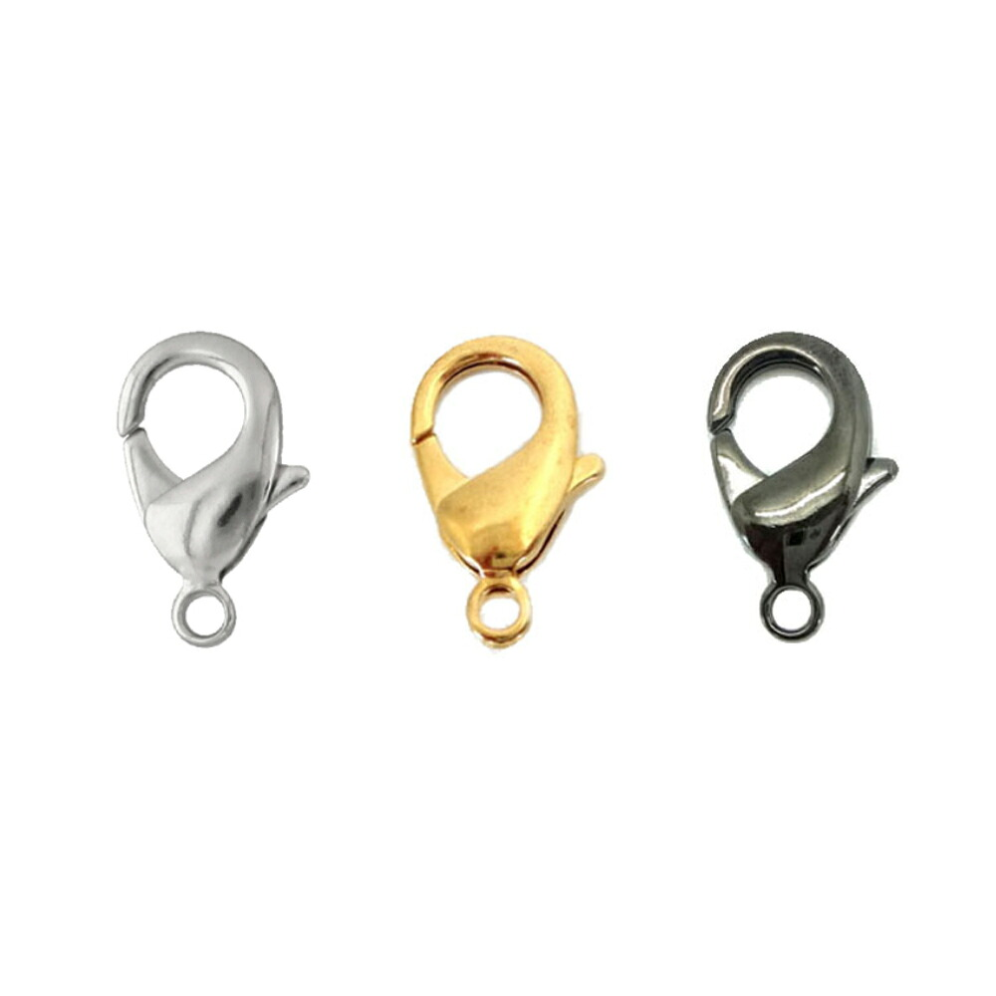  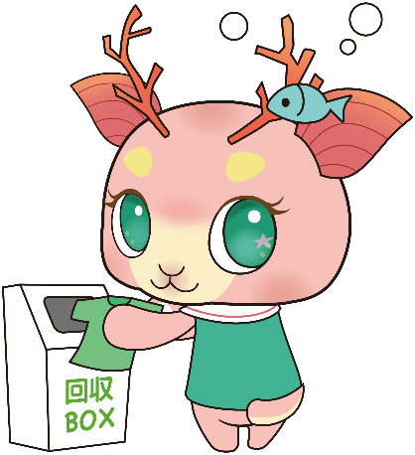  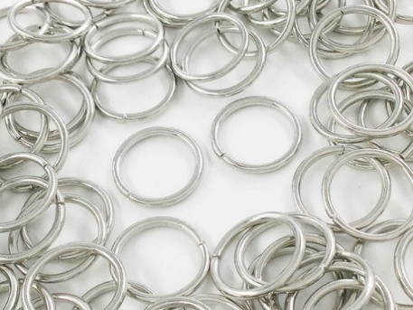  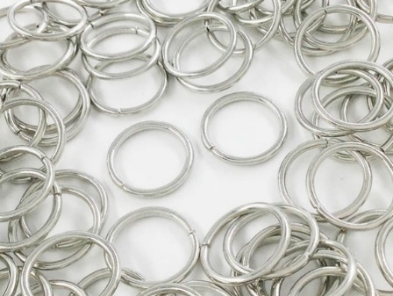  えしかりん  ※イメージです  ②  ③  - 半透明シリコンリング（内径15mm程度、外径20mm程度）  - 真鍮製カニカン（幅7mm程度×高さ12mm程度×厚さ3mm程度）  マルカン×２個  - 大きさ：幅30mm程度×高さ30mm程度×奥行き3mm程度  材 質：透明アクリル(厚さ3mm程度)  印 刷：インクジェット印刷（片面）  デザイン：別添（デザイン案）のとおり  （注１）イラスト等を含む著作物についての版権は、本市に属するものとします。  （注２）イラスト等のデータは、契約後に提供します。  （注３）本仕様書に定めのない事項及び疑義の生じた事項については、当センターと協議のうえその都度決定としてください。  ■納品期限  令和８年１２月２５日（金）（要相談）  ■納品場所  文化市民局文化市民部消費生活総合センター
注 本仕様について不明な点がある場合は、当センター担当者の指示に従ってください。

